Міністерство освіти і науки молоді та спорту України
Івано-Франківський національний технічний університет
нафти й газу

Кафедра
програмного забезпечення
автоматизованих систем

Лабораторна робота №3
TestComplete

Виконав:
ст. гр. ПІ-09-1
Данилюк В.В.
Перевірив:
Випасняк Л.І.

Івано-Франківськ
2012 р
Мета роботи:
навчитись користуватись програмним забезпеченням TestComplete

Виконання роботи:
- Тестуємо Wink 1
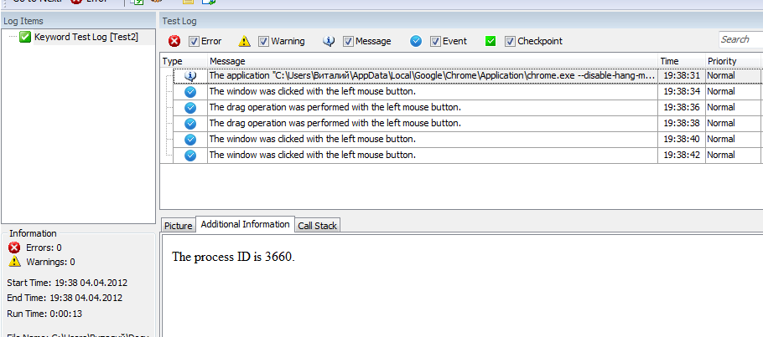

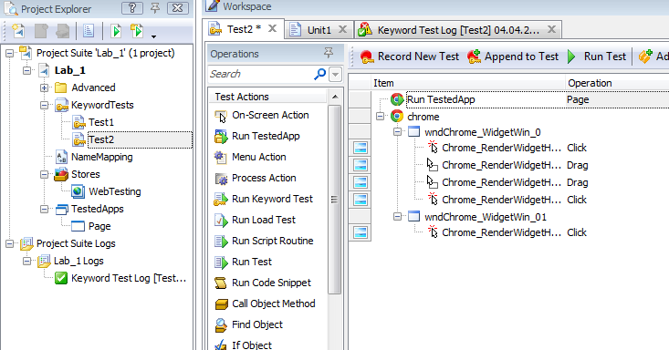

- Тестуємо Wink 2
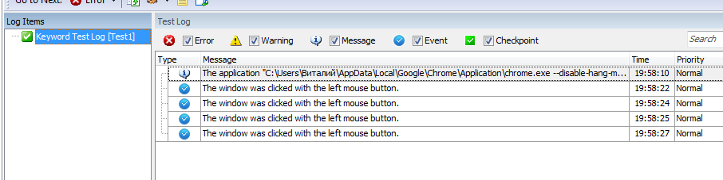
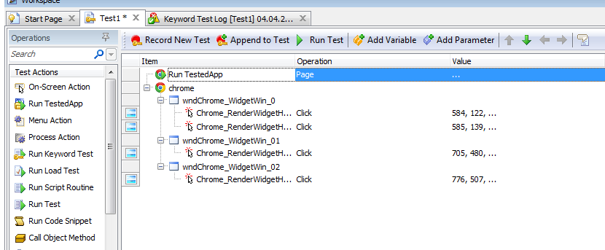

- Тестуємо Wink 3
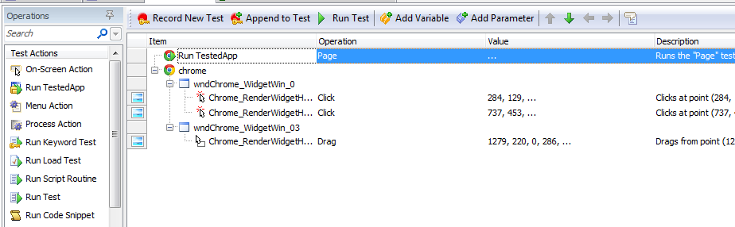

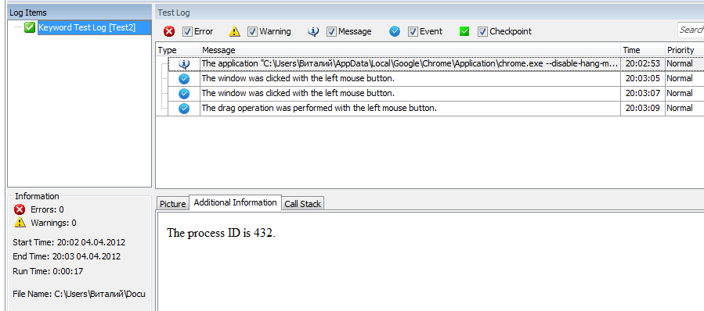

Висновок: На даній лабораторній роботі я навчився користуватись програмним забезпеченням TestComplete.

